特定事業所集中減算って・・・何？？
～特定事業所集中減算のしくみ～
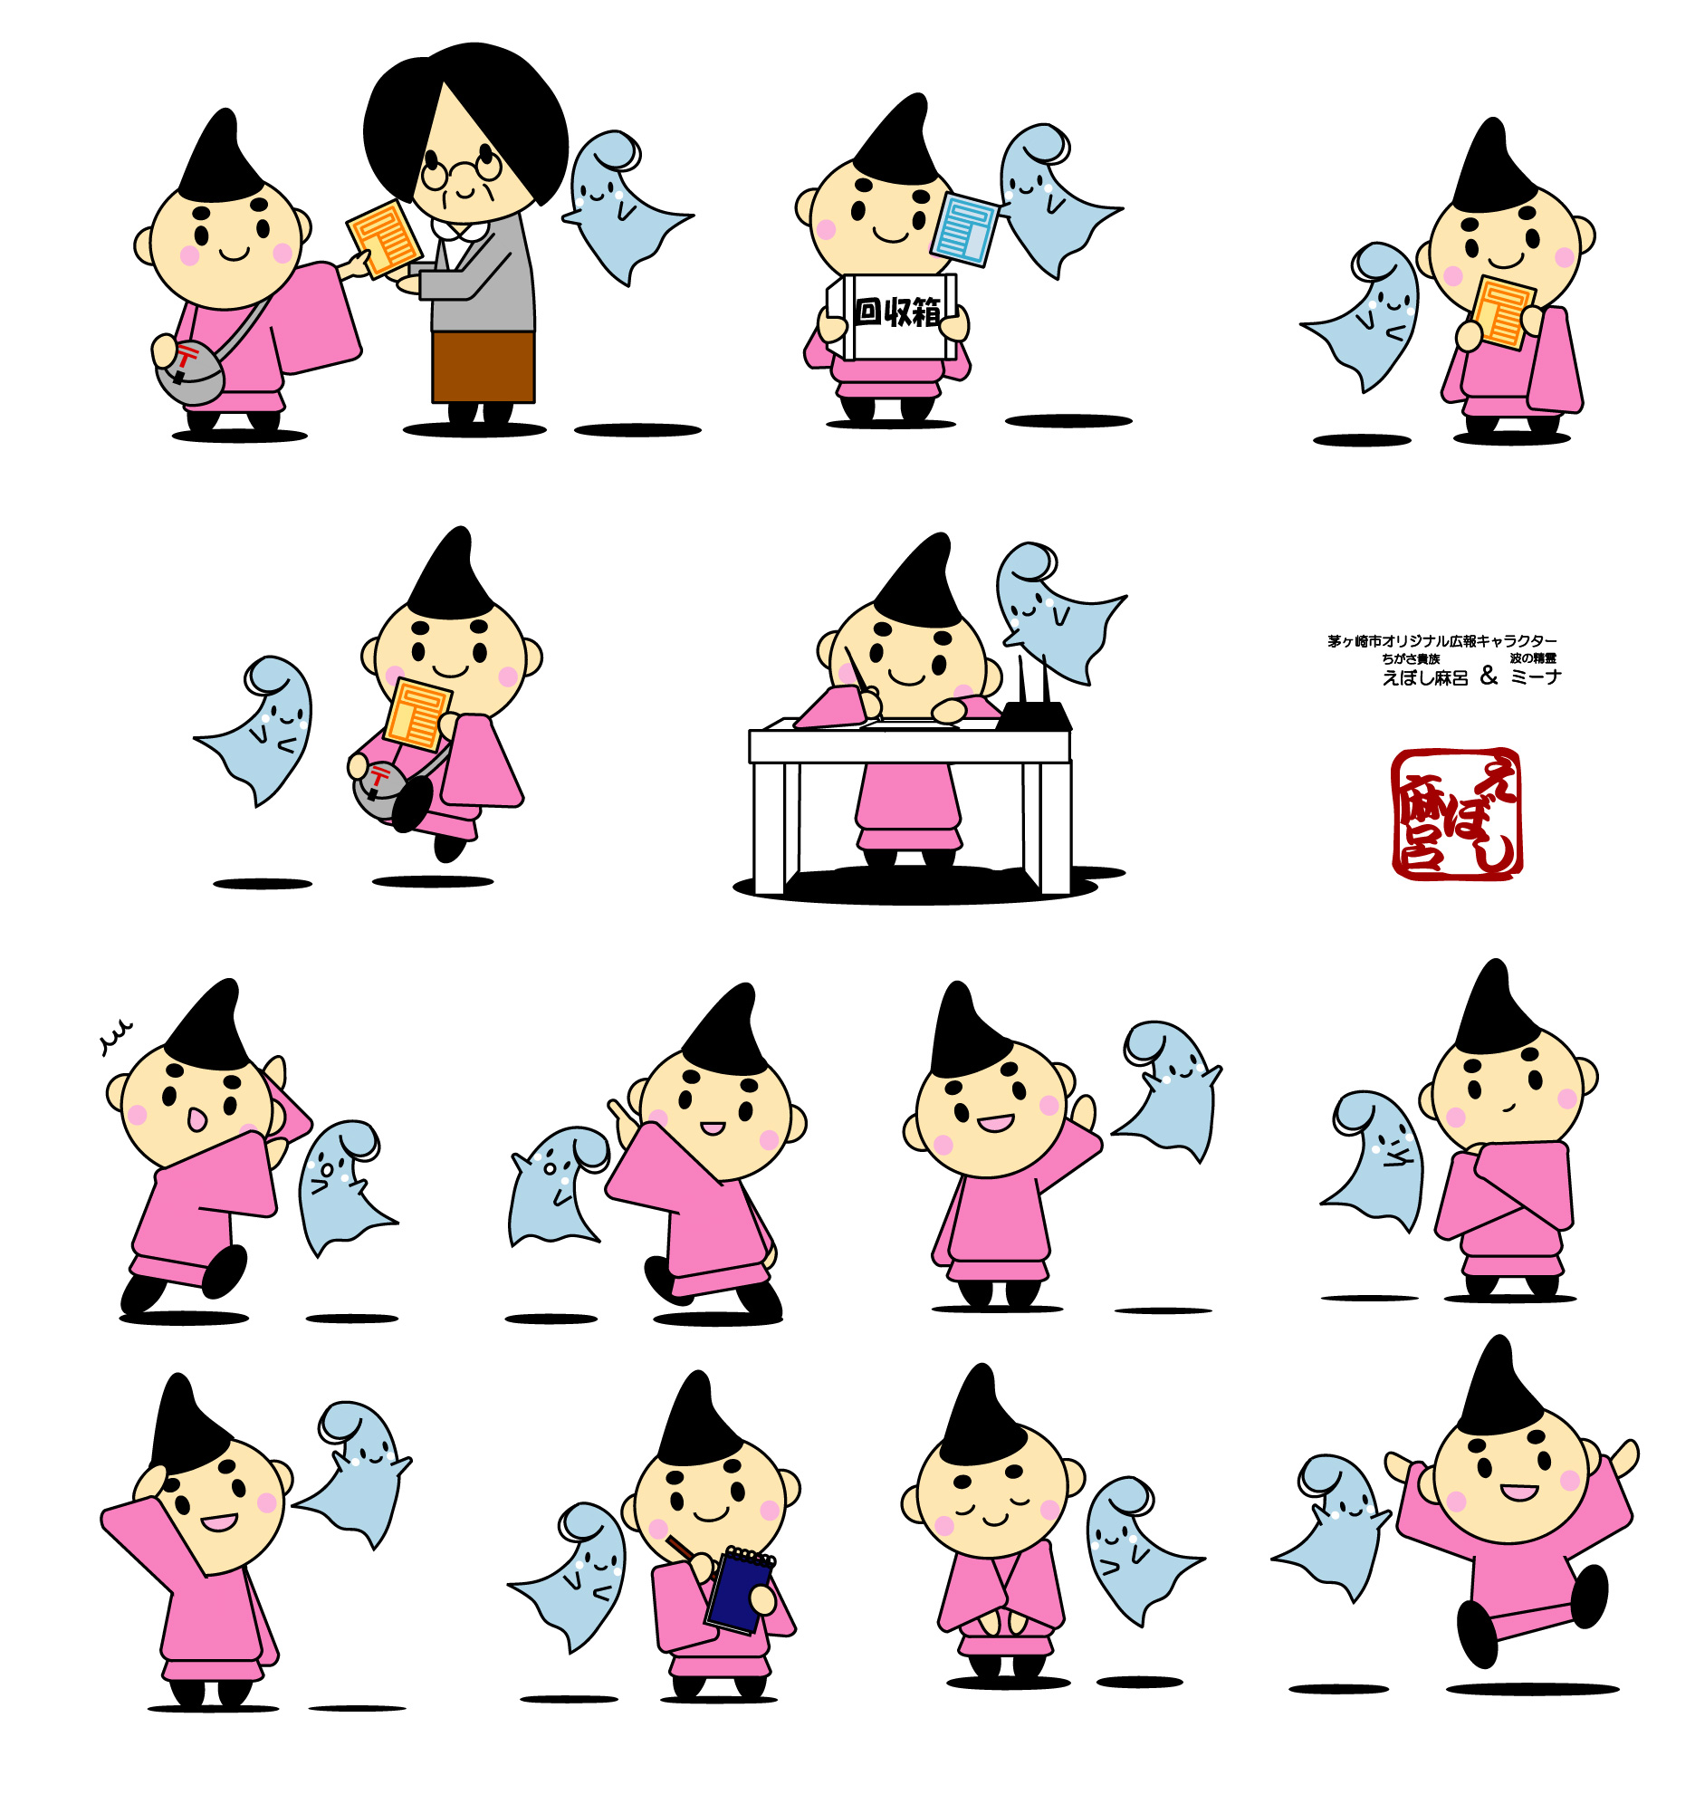
居宅介護支援事業所・特定事業所集中減算制度に関連する主な告示、通知、ガイドライン、Ｑ＆Ａなどを掲載しています。

茅ヶ崎市 福祉部 高齢福祉介護課
平成３０年８月
目 次
Ⅰ：はじめに
居宅介護支援事業所を開設する法人の皆様へ
～公正中立なケアマネジメントの実施のために～・・・・・・・・Ｐ１

Ⅱ：制度の概要と手続き等
１．居宅介護支援事業所 特定事業所集中減算制度のあらまし・・・・Ｐ２

２．居宅介護支援事業所の運営基準等について・・・・・・・・・・・Ｐ４

３．具体的な手続き、判断基準など
（１）「判定期間」と「減算適用期間」・・・・・・・・・・・・・・Ｐ７

（２）報告書の作成・・・・・・・・・・・・・・・・・・・・・・・Ｐ８

（３）特定事業所集中減算の適用状況に係る報告書（別紙）の作成・Ｐ１３

４．茅ヶ崎市での審査について
（１）正当な理由の判断基準・・・・・・・・・・・・・・・・・・Ｐ１４

（２）審査結果の通知、減算の実施・・・・・・・・・・・・・・・Ｐ１７

Ⅲ：資料編
１．告示、省令・・・・・・・・・・・・・・・・・・・・・・・・Ｐ２３
●『指定居宅介護支援に要する費用の額の算定に関する基準』(H12.2.10 厚告20 別表 注６)
●『厚生労働大臣が定める基準』(H27.3.23 厚労告95 83号)

２．通知・・・・・・・・・・・・・・・・・・・・・・・・・・・Ｐ２４
●『指定居宅サービスに要する費用の額の算定に関する基準（訪問通所サービス、居宅療養管理指導及び福祉用具貸与に係る部分）及び指定居宅介護支援に要する費用の額の算定に関する基準の制定に伴う実施上の留意事項について』(H12.3.1 老企36)

